Acetylsalicylsyre - optimering af syntese – et forløb til kemi A/B

LÆRERVEJLEDNING
Dette forløb er et kemi-projekt, hvor eleverne på et kemi A eller B-niveau hold skal optimere en kemisk syntese. Eleverne starter med at følge en ikke kommenteret forskrift på syntese af acetylsalicylsyre. De forskellige elevhold får forskelligt udbytte, men i alle tilfælde solidt under 100 % af det teoretisk mulige.
De skal herefter arbejde med at forstå formålet med de enkelte dele af syntesen samt overveje, i hvilke syntesetrin stoftabet finder sted. Ved at opsøge alternative synteseforskrifter samt lave forsøg med enkelte dele af den totale syntese skal de søge at finde en modificeret forskrift med et bedre udbytte.
Eleverne laver også en renhedsanalyse på deres produkt, så de får et indtryk af, at der kan være en kobling mellem udbytte og renhed.

Forløbsbeskrivelse
- Fag: Kemi på A eller B-niveau i 2. eller 3. g.
- Antal lektioner: Minimum 10 lektioner á 50 minutter.
- Kernestof, supplerende stof:
Kemiske enhedsoperationer ved organisk syntese, reaktionstyper (kondensation, hydrolyse, syre-base reaktioner), opløselighed, polaritet, mængdeberegning, organiske forbindelser.
- Apparatur og materialer til rådighed
Standardapparatur til opvarmning, afkøling, sugefiltrering, tørring.

Eleverne anvendte indledningsvis en lokal synteseforskrift af ukendt oprindelse. Alternative forskrifter kan findes i flere gymnasielærebogssystemer og i fx.
- "Vogel's Textbook of Practical Organic Chemistry"
- Generel synteselære fx. Jan Becker: Organisk Syntese - Laboratoriehåndbog;
- Preben Hartmann-Petersen: Kemiske enhedsoperationer;
- Jon Munch-Petersen & Gregers Østrup: Organisk Kemisk Syntese.

- Lærerforberedelser
Eventuel fremskaffelse af alternative præparationsforskrifter.

Udfordring og narrativ:
Narrativet er simpelt: stoffet bliver faktisk fremstillet industrielt i store mængder. Det er derfor naturligt at søge at mindske stoftabet så meget som muligt.

Fremstilling af acetylsalicylsyre falder naturligt i tre trin: syntese af råprodukt, oprensning af råprodukt samt en eller flere renhedsanalyser. Indledningsvis skal eleverne opnå en forståelse af, hvad formålet er med syntesens forskellige enhedsoperationer. Dette vil også være et mål ved den traditionelle undervisning på kemi A og B.
Gennem engineeringforløbet skulle de gerne yderligere opnå en forståelse for, at valget af enhedsoperationer kunne være gjort anderledes, samt en forståelse af at den detaljerede udførelse kan være et kompromis mellem forskellige hensyn.

Den aktuelle syntese foregår i to trin. Det er således muligt at undersøge de to trin hver for sig. Dette er en vigtig tankegang ved fejlfinding og optimering af mere komplekse systemer. Eleverne har forhåbentlig en vis forståelse af, at variabelkontrol generelt er vigtig. Hvis de ønsker at optimere et syntesetrin, er det nærliggende for dem at variere på én parameter; naturligt én, som de formoder er af særlig stor betydning. Imidlertid er antallet af mulige variationer - selv ved en simpel syntese - umådelig stort. Og - og det er måske nyt for dem - det er ofte umuligt at variere én forsøgsbetingelse uden samtidig at variere en eller flere andre.

En række punkter er fælles med andre engineeringforløb med optimeringsmål:

- Det er nødvendigt at vide, hvad man ønsker at optimere.
- Det er nødvendigt med en vis teoretisk forståelse for at modificere i den ønskede retning.
- Stor omhu er nødvendig ved forsøgene, for at tilfældige variationer ikke påvirker resultatet, så der ingen konklusion kan drages af de modificerede forsøg.

På teoretisk niveau ligger den naturvidenskabelige udfordring således i at erkende, at selv en simpel syntese kan varieres i det uendelige. På det praktiske niveau ligger udfordringen i at udføre gentagne forsøg med så høj præcision, at der kan fortolkes på de udførte variationer.

Krav/benspænd:
Produktkravet kan være en poster, hvor den eller de valgte syntesemodifikationer begrundes og beskrives og deres resultater oplyses. Det er naturligt, at der arrangeres en postersession, hvor de forskellige hold fortæller kort med udgangspunkt i posteren og står på mål for deres arbejde.

Det ligger i projektets natur, at forbedringsfasen kan udføres vilkårligt mange gange, idet der kan varieres stort eller småt på talrige forsøgsbetingelser.

Naturvidenskabelige undersøgelser:
Syntesen indeholder en lang række af opvarmninger, afkølinger og tilsætning af nye opløsningsmidler. Det, der er nærliggende at variere, er således den hastighed, hvormed der opvarmes eller afkøles, den tid, der opvarmes eller afkøles samt den temperatur, der opvarmes eller afkøles til. Også ved tilsætning af nyt opløsningsmiddel kan man variere på mængde, art og hastighed. En række af disse variationer er et kompromis. Eksempelvis er det nærliggende, at lade produktet udkrystallisere mere fuldstændigt ved at give mere tid til udfældningen. Men udkrystalliseringen foregår fra en vandig opløsning og produktet nedbrydes langsomt af netop vand.

Typiske undersøgelser, som eleverne faktisk udførte ved afprøvningen:
- Opdeling af syntesen i syntese- og oprensningsdel for at undersøge, i hvilket trin stoftabet var af størst betydning.
- Længere udfældningstid i syntese- og /eller oprensningsdel for at få mere produkt udfældet.
- Langsommere afkøling til samme temperatur ved udfældning for at få et produkt, der var lettere at isolere.
- Simpel gentagelse af syntesen for at undersøge variationen hvis man prøver at gøre det samme igen.

Engineeringdidaktik:
Holdvis lavede klassen først syntesen. Gruppernes udbytte varierede fra pænt over ringe til nærmest nul. Dette blev brugt som afsæt for ideen om at forbedre synteseforskriften. EDP (engineering-design-processen)-modellen blev præsenteret for klassen og forklaret med udgangspunkt i ideen om at forbedre synteseforskriften, således at den gav et større udbytte.

- I idefasen blev der fremlagt forskelligt materiale, der kunne anvendes som inspiration til andre oprensningsmåder.
- Til brug for undersøgefasen var fremlagt generelle bøger om synteseteknik. Tanken var, at disse skulle kunne give baggrundsviden til, at eleverne kunne forholde sig kritisk til operationerne i den forelagte forskrift.
- Konkretiseringsfasen og undersøgelsesfasen var direkte laboratoriearbejde ud fra elevernes mere eller mindre velbegrundede modificerede forskrifter.

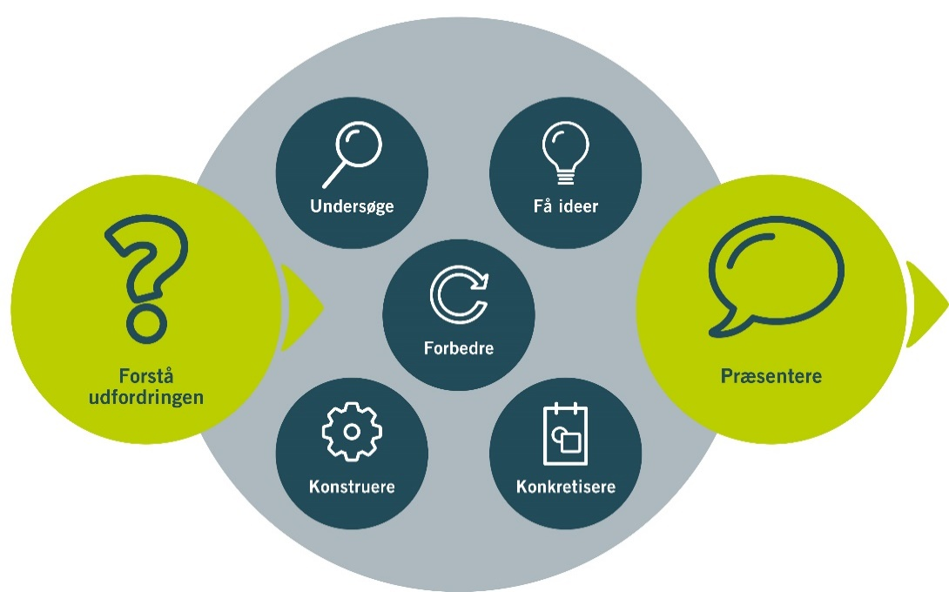

Der var således lagt an til en blanding af systematiske undersøgelser og trial-and-error arbejde. Forbedringscyklerne kunne i princippet gentages i det uendelige. I praksis vil de naturligt stoppes, når et tilfredsstillende synteseudbytte er opnået eller - i skoletilfældet - når den afsatte tidsramme er opbrugt.

Forløbet blev afviklet i et 3.g kemi-A hold. I selve engineeringforløbet er den kemiske faglighed velkendt i forvejen. Men på grund af de særlige coronaomstændigheder i 2.g var de laboratorietekniske elementer svagt eller slet ikke kendte i forvejen, hvad de normalt ville have været. Adskillige kemiske enhedsoperationer blev altså præsenteret for eleverne i forbindelse med forløbet. Under normale omstændigheder ville der altså være tale om et pænt element af repetition/ træning af laboratorieteknikker. Hvis forløbet afvikles i en 2.g kan det i højere grad komme til at forløbe som i det aktuelle tilfælde.

Det teoretiske fundament for syntesen og for enhedsoperationerne har været præsenteret ved klasseundervisning. Nogle af de indgående kemiske enhedsoperationer har eleverne stiftet bekendtskab med i andre situationer i forvejen ved laboratoriearbejde.

Lektionsplan for forløbet Acetylsalicylsyre - optimering af syntese
Forløbet blev afprøvet med 10 lektioner á 50 minutter. Fordelingen på enkelt og dobbeltmoduler var, som de tilfældigvis var på det bestående skema. Der skulle dog nok have været yderligere 1-2 dobbeltlektioner til selve forbedringsarbejdet. Talrige praktiske grunde gjorde, at det ikke var muligt.

Modul (á 50 min.) | Aktivitet
1-2 | Første udførelse af syntese og oprensning
3 | Måling af udbytte og renhedskontrol
4-5 | Orientering om EiG ideen, presurvey.  Start på selve EiG projektet.
6 | Arbejde med EiG projektet.  Supplerende materiale præsenteres.
7-8 | Arbejde med EiG projektet.
9 | Afslutning af selve EiG projektet  Fremstilling af poster
10 | Afpudsning af poster  Præsentation af poster

Refleksioner

- Udfordring og narrativ:
Stort set fungerede det at få sat et narrativ på træning af noget laboratoriearbejde, som de kun havde prøvet få gange før. Der var sat for kort tid af til selve forbedringsdelen. Det var tydeligt allerede mens forløbet blev afviklet; men projektet kunne af flere grunde ikke forlænges.

- Krav og benspænd: Krav om daglig dokumentation af arbejdet ville måske have kvalificeret deres refleksioner og arbejdet i EDP-cyklen (engineering-design-processen).

- Anvendelse af engineeringdidaktikken i forløbet:
Eleverne var overraskende lang tid om at forstå EDP-arbejdsmetoden. I forbindelse med den aktuelle opgave kan det bero på, at de præsenteres for en færdig mulig løsning: den forelagte synteseforskrift. Den opfattes muligvis som "færdig" og ikke som et forslag eller som et kompromis. At de fleste elever har denne opfattelse, kan underbygges af, at eleverne har en tendens til blot at følge forskriften slavisk uden at lægge mærke til, om der sker det, som er forventeligt i henhold til de kemiske og fysiske processer, der er formålet med de enkelte operationer. Sidstnævnte gælder generelt og altså ikke specielt for det aktuelle hold eller det aktuelle forløb.

- Hvordan arbejdede eleverne, hvad oplevede I mht. elevernes samarbejde, gruppedynamik, vedholdenhed, selvstændighed, videnindsamling, planlægning, systematik…?
Eleverne engagerede sig uventet lidt i selve projektet. Det kan bero på mange forhold. Fx at bare det at følge den givne forskrift var en udfordring på grund af den svage laboratorieerfaring fra 2.g. Det kan også skyldes eleverne generelt er pressede på tid og derfor ikke ser det store formål med at forbedre en syntese, som de i øvrigt har forstået.

- Har I nogle andre gode råd og tips til andre lærere, der vil afprøve jeres forløb?
Projektet formodes at være fuldt brugbart, hvis der gives lidt mere tid og måske vejledning undervejs. Netop at syntesen er en totrinsproces er godt, fordi det gør, at de to trin kan undersøges separat. Enhver anden totrinssyntese kan anvendes; især hvis mellemproduktet er tilgængeligt, så det andet syntesetrin kan undersøges separat.

Kreditering
Asbjørn Petersen, Hvidovre Gymnasium & HF, ap@hvidovregymnasium.dk

